TV – ÚKOL DO 30. BŘEZNA 2021

MILÍ ZVÍDALKOVÉ, ŽÁCI 1.C TŘÍDY,

BOHUŽEL SE ZATÍM SPOLEČNĚ NEUVIDÍME NAŽIVO, ALE VĚŘÍM, ŽE SE DOMA OBČAS PROTÁHNETE, ZACVIČÍTE NEBO SE VENKU PROCHÁZÍTE. VZPOMÍNÁTE, JAK JSME SPOLEČNĚ NA PODZIM CVIČILI S OBLÍBENÝMI PLYŠÁKY?

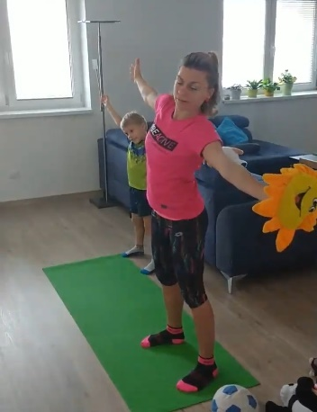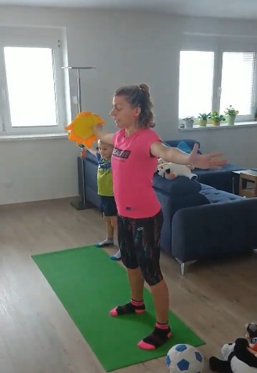

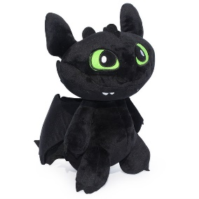

NEBO VIDĚLI JSTE POŘAD – CVIČÍME SE SPORTÍKEM, ZNÁTE JEJ?
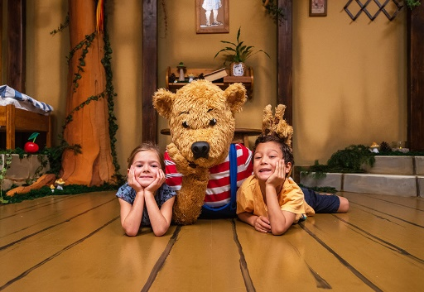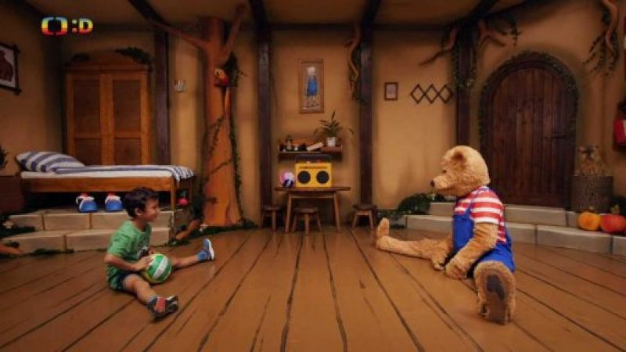

VYSÍLÁ SE NA PROGRAMU:
https://decko.ceskatelevize.cz/cvicime-se-sportikem

POKUD SI POCTIVĚ A S RADOSTÍ ZACVIČÍTE, UDĚLÁTE JEDNU FOTKU, KTEROU RODIČE MOHOU POSLAT NA MŮJ EMAIL, NEBO DO TÝMU V TEAMS, BUDETE NÁLEŽITĚ ODMĚNĚNI !
TĚŠÍM SE NA VAŠE SPLNĚNÉ ÚKOLY DO 30. BŘEZNA!

VAŠE PANÍ UČITELKA ZUZANA LAZECKÁ
zuzana.lazecka@zsmilovice.cz

